GE Option Basic Spiegelschrank m. Beleuchtung 2 Türen 50x67,7x18cm weiß

Geberit

Eigenschaften

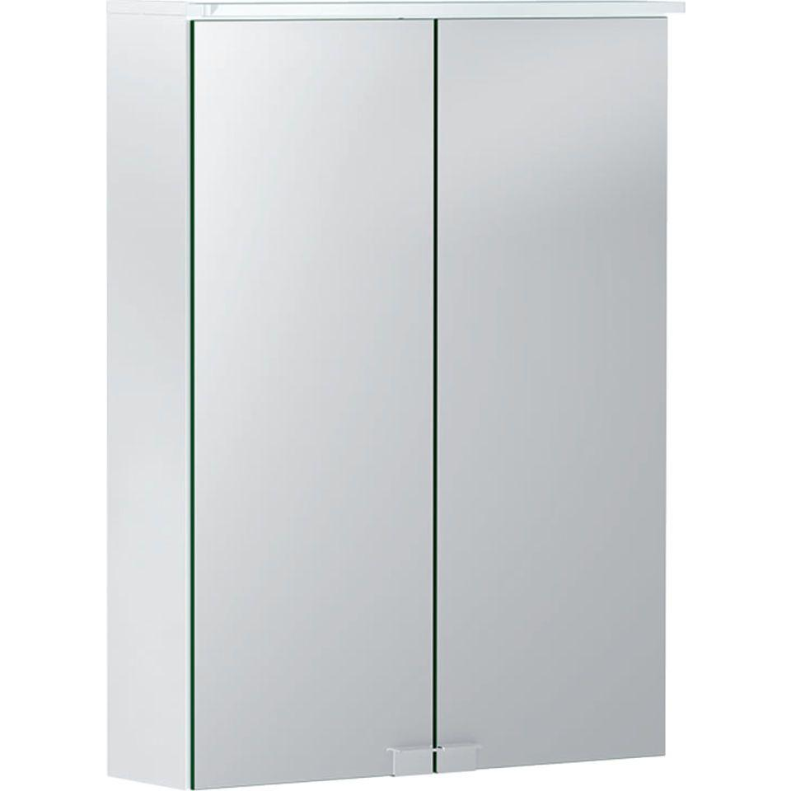

GTIN:

4025416354840

HAN:

500257001

Ausführung

Mit Front- und Innenspiegel

Farbton

weiß

Montageart

Wand

Werkstoff

Holz, Holzspan

Anzahl Türen (gesamt)

2,00

Breite (mm)

500,00

Farbtemperatur (K)

4.200,00

Höhe (mm)

677,00

Tiefe (mm)

180,00

Ausführung des Schalters

Ein-/Ausschalter

Beleuchtungsart

LED

Elektroausstattung

Beleuchtung und Steckdose

Schutzart (IP)

IP44

Schutzklasse

I

Anzahl der Steckdosen

1,00

Anzahl Schwingtüren

2,00

Soft-close

false

Mit Push-to-open control

false

Mit Beleuchtung

false

Lichtfarbe einstellbar

nein

Enegrieeffizienzklasse nach EU 2019/2015

F

Farbwiedergabeindex CRI

80-89